UBND QUẬN PHÚ NHUẬN

**PHÒNG GIÁO DỤC VÀ ĐÀO TẠO**

**LỄ KỶ NIỆM NGÀY NHÀ GIÁO VIỆT NAM 20/11**

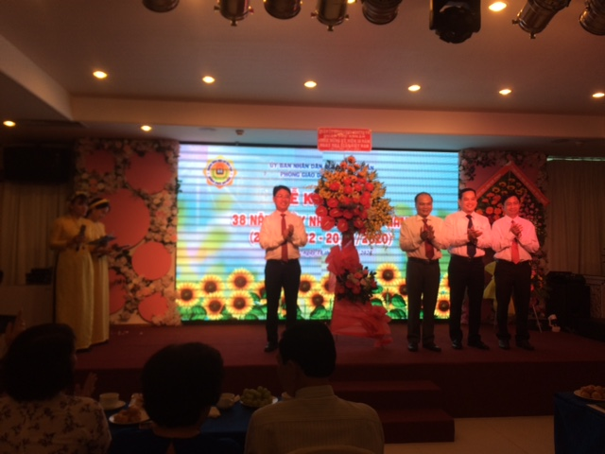

**Vào lúc 15h00’ ngày 18/11/2020, tại Trung tâm Hội nghị Phú Nhuận Plaza, Phòng Giáo dục và Đào tạo đã tổ chức Lễ kỷ niệm 37 năm ngày Nhà giáo Việt Nam 20/11.**

Tham dự buổi lễ có sự hiện diện:

Về phía Sở Giáo dục và Đào tạo:

* *Ông Hồ Phú Bạc* – Trưởng phòng Giáo dục thường xuyên Sở Giáo dục và Đào tạo TP.HCM;
* *Ông Lưu Thiên Đức* – UVBTV, Chủ nhiệm Ủy ban kiểm tra Sở Giáo dục và Đào tạo;

Về phía quận Phú Nhuận:

* *Ông Phạm Hồng Sơn* – Bí thư quận ủy quận Phú Nhuận;
* *Ông Phạm Công Nghĩa* – Nguyên Bí thư quận ủy, Chủ tịch UBND quận;
* *Ông Huỳnh Đăng Linh* – Phó Bí thư thường trực quận ủy;
* *Ông Nguyễn Đông Tùng –* Phó Bí thư quận ủy, Chủ tịch UBND quận*;*
* *Bà Thái Thị Ngọc Dung* – Nguyên Phó Bí thư thường trực quận ủy;
* *Bà Trần Trọng Kim* – UVBTV, Trưởng ban Dân vận quận ủy, Chủ tịch UBMTTQVN quận;
* *Bà Trần Thị Mai Lý –* QUV, Phó Chủ tịch HĐND quận;
* *Bà Nguyễn Thị Kiều Nhi –* UVBTV, Phó Chủ tịch UBND quận;
* *Bà Trần Xuân Nguyên –* UVBTV, Trưởng ban Tuyên giáo quận ủy, Giám đốc Trung tâm Bồi dưỡng chính trị quận;
* *Ông Nguyễn Tuấn Kiệt –* UVBTV, Trưởng Công an quận;
* *Ông Nguyễn Thế Phong –* UVBTV, Chỉ huy trưởng Ban chỉ huy quân sự quận;
* *Bà Lê Thị Tường Khanh –* Nguyên Trưởng ban tổ chức quận ủy

Về phía Phòng Giáo dục và Đào tạo:

* *Ông Đỗ Chí Long* - Nguyên Trưởng phòng Giáo dục và Đào tạo quận Phú Nhuận;
* *Ông Ninh Văn Bình* – Nhà giáo ưu tú, nguyên Trưởng phòng Giáo dục và Đào tạo quận;
* *Ông Võ Cao Long* –Nhà giáo ưu tú, Quận ủy viên, Trưởng phòng Giáo dục và Đào tạo quận.

Cùng Ban lãnh đạo và chuyên viên Phòng Giáo dục và Đào tạo, đại diện các đơn vị Mầm non, Tiểu học và THCS.

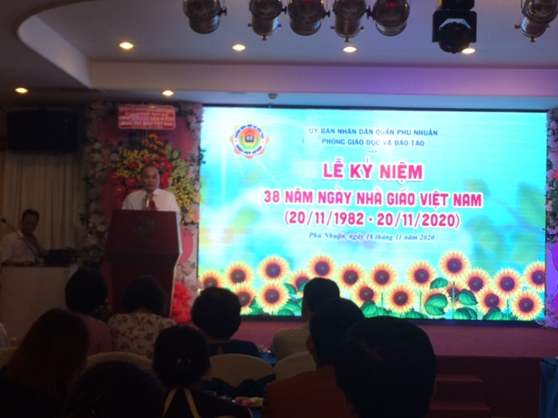

Truyền thống *“uống nước nhớ nguồn”, “tôn sư trọng đạo”* từ lâu đã được xã hội ta tôn vinh đối với đội ngũ các thầy cô giáo, có thể kể đến như thầy Chu Văn An, thầy Võ Trường Toản, thầy Nguyễn Tất Thành,…Năm nay, nhân kỷ niệm 38 năm ngày Nhà giáo Việt Nam, *ông Võ Cao Long* đã xúc động khi nói về Chủ tịch Hồ Chí Minh – người thầy giáo tiêu biểu nhất, anh hùng giải phóng dân tộc, danh nhân văn hóa thế giới. Quá trình từ nhà giáo yêu nước Nguyễn Tất Thành đến người Cộng sản Nguyễn Ái Quốc - Chủ tịch Hồ Chí Minh chính là quá trình phấn đấu không mệt mỏi*”*. Bài học về những nét đẹp của truyền thống nhà giáo Việt Nam qua tấm gương Chủ tịch Hồ Chí Minh đã luôn luôn giúp cho các thế hệ nhà giáo tu dưỡng rèn luyện, phấn đấu hết mình cho sự nghiệp cao cả mà từ ngàn xưa luôn được nhân dân ta tôn vinh kính trọng. Quán triệt tinh thần Nghị quyết 29 về *“Đổi mới căn bản, toàn diện Giáo dục và Đào tạo, đáp ứng yêu cầu công nghiệp hóa, hiện đại hóa trong điều kiện kinh tế thị trường định hướng XHCN và hội nhập quốc tế”*; thực hiện chủ đề năm 2020 của Thành phố ”*Năm đẩy mạnh hoạt động văn hóa và xây dựng nếp sống văn minh đô thị*”; thực hiện Đề án ”*Xây dựng Thành phố Hồ Chí Minh trở thành đô thị thông minh*”. Bên cạnh đó được sự quan tâm của Quận ủy, HĐND, UBND, UBMTTQVN quận, nền giáo dục quận nhà cũng đã được những thành tích cao: thực hiện thắng lợi Quyết định 02/2003/QĐ – UB ngày 3/1/2003 của UBND thành phố về phê duyệt quy hoạch phát triển mạng lưới trường học ngành Giáo dục và Đào tạo thành phố đến năm 2020, đến nay toàn ngành đã đạt được *309,6 phòng học/10.000 dân* (vượt so với chỉ tiêu đưa ra là *300 phòng học / 10.000 dân*). Năm nay, ngành Giáo dục và Đào tạo cũng vinh dự có được 40 cá nhân nhận được Kỷ niệm chương “Vì sự nghiệp Giáo dục” của Bộ Giáo dục và Đào tạo trao tặng. Bên cạnh đó, kết quả giáo dục của ngành đã thu được những kết quả đáng phấn khởi: toàn quận có 15 trường chuẩn quốc gia, 16 trường đạt kiểm định chất lượng giáo dục, 38 giáo viên đạt giải thưởng Võ Trường Toản, trong đó 04 cán bộ quản lý và giáo viên đạt giải Võ Trường Toản năm nay. Ngoài ra còn có 24 Nhà giáo ưu tú, 10 Nhà giáo trẻ tiêu biểu cấp thành phố, 05 Tổng phụ trách Đội giỏi cấp thành phố,... Chất lượng dạy học được chú trọng đầu tư thông qua việc đổi mới phương pháp dạy học, một số phương pháp như *bàn tay nặn bột, dạy học tích cực*  và đặc biệt là *phương pháp giáo dục STEAM* với những hoạt động trải nghiệm sáng tạo đem lại rất nhiều hứng thú và tạo nên những chuyển biến tích cực đối với việc học tập của học sinh kỳ thi học sinh giỏi và Olympic cấp Thành phố có 237 giải; Thể dục thể thao cấp Thành phố với 182 Huy chương.

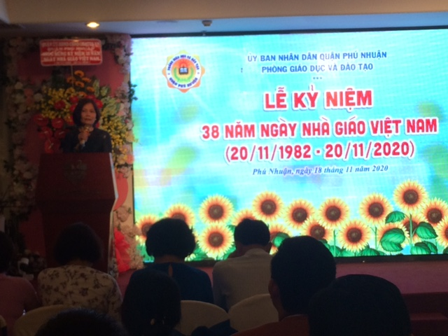*Bà Nguyễn Thị Kiều Oanh* – Nguyên Phó phòng Giáo dục và Đào tạo quận xúc động khi chia sẻ tại hội nghị, bày tỏ lòng biết ơn đến các cấp lãnh đạo trong suốt thời gian công tác. Mặc dù từng bước làm quen với trạng thái “bình thường mới” sau khi nghỉ hưu nhưng bà vẫn hồi hộp, vui mừng và tự hào khi dõi theo kết quả giải thưởng Võ Trường Toản năm nay.

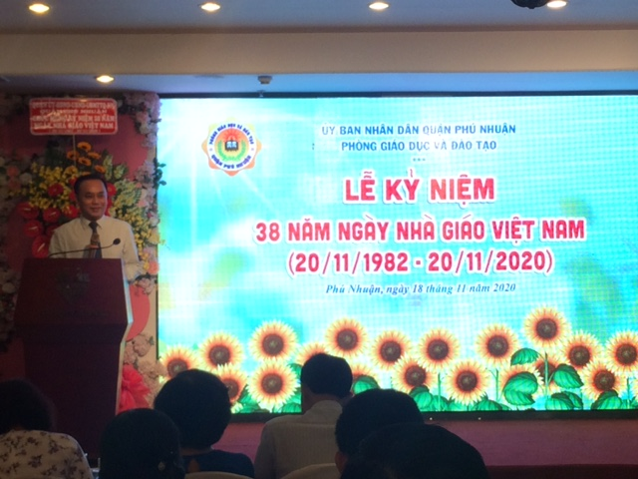

Phát biểu chỉ đạo tại Hội nghị, *ông Nguyễn Đông Tùng* – Phó Bí thư quận ủy, Chủ tịch UBND quận đề nghị ngành giáo dục quận tiếp tục cùng với thành phố thực hiện chương trình giáo dục thông minh, tiếp tục trạng thái “bình thường mới” trong tình hình dịch bệnh vẫn còn tiếp diễn, các thầy cô giáo dành nhiều tâm huyết hơn cho nghề “cao quý nhất trong những nghề cao quý”. Khẳng định lãnh đạo quận luôn quan tâm và chia sẻ với ngành.

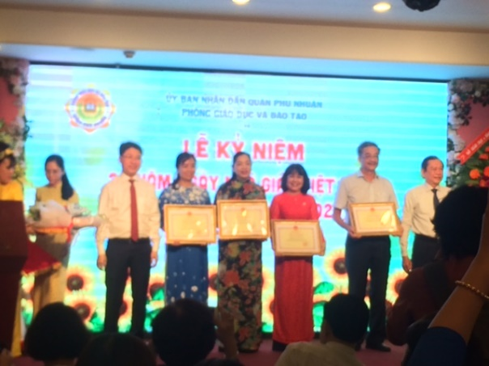 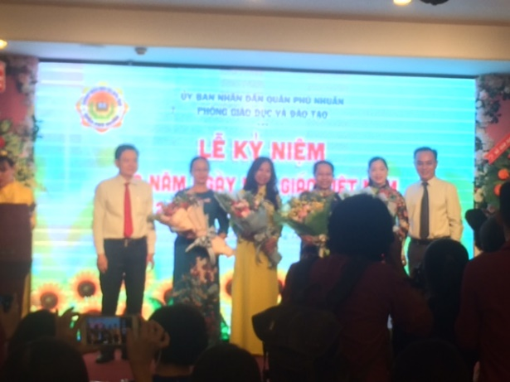

Ngành Giáo dục cũng đã tổ chức thăm và tặng quà cho các cán bộ, giáo viên hưu trí neo đơn, khó khăn; các giáo viên dạy trẻ hòa nhập – khuyết tật, giáo viên người dân tộc với 342 suất, tổng số tiền hơn 190 triệu đồng.

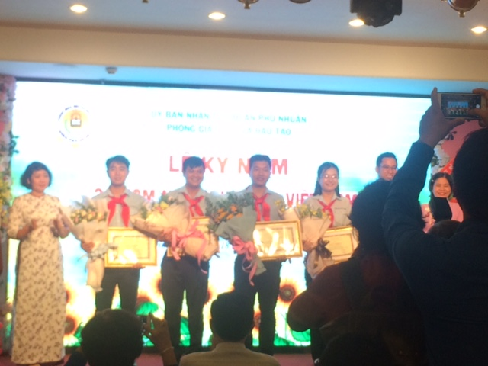 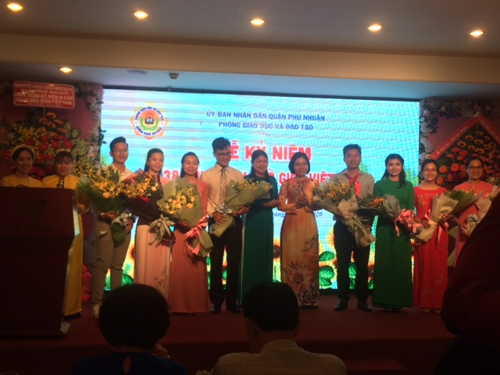

Cuối cùng là phần tặng hoa và quà cho 40 cá nhân nhận Kỷ niệm chương Vì sự nghiệp giáo dục, 03 tập thể và 01 cá nhân nhận Bằng khen của Bộ Giáo dục và Đào tạo; 04 giáo viên nhận giải Võ Trường Toản; 10 Nhà giáo trẻ tiêu biểu cấp quận; 05 Tổng phụ trách Đội giỏi cấp quận; trao giải các hoạt động, phong trào thể dục thể thao; chăm lo và tặng quà cho giáo viên hưu trí có hoàn cảnh khó khăn, giáo viên trường Chuyên biệt Niềm tin; thăm hỏi và tặng quà cho 24 Nhà giáo ưu tú qua các thời kỳ./.

Minh Nguyệt